Már öntöltő hibrid hajtással is elérhető a Land Cruiserek királya
A 300-as sorozat a 457 lóerős új hajtásláncával a valaha volt legerősebb tagja a Toyota terepjáró családjának.

A 2021 óta piacon lévő Land Cruiser csúcsmodell, a 300-as széria folyamatos fejlődése egy új mérföldkőhöz érkezett, a luxusterepjáró ugyanis mostantól öntöltő hibrid hajtáslánccal is választható a 3,3 literes V6-os turbódízel és a 3,4 literes, V6-os, ikerturbós benzines mellett. Az új, nagy teljesítményű hibrid verzióban a Land Cruiserek legendás tulajdonságai találkoznak a Toyota elektrifikációs szakértelmével. Többutas filozófiájának megfelelően a japán gyártó minden modelljénél arra törekszik, hogy olyan hajtáslánc-választékot bocsásson az ügyfelek rendelkezésére, amely megfelel személyes igényeiknek a karbonsemlegesség felé vezető úton.
Az észak-amerikai piacon a Tundra pickuphoz és a Sequoia szabadidő-autóhoz is elérhető öntöltő hibrid hajtásrendszer a 3,4 literes V6-os dupla turbófeltöltős motort (V35A-FTS) egy villanymotor-generátorral kombinálja párhuzamos elrendezésben. Az elektromos rásegítés nagyobb teljesítményt, nyomatékot és vontatási erőt biztosít a nagy Land Cruisernek anélkül, hogy a luxusterepjárónak romlottak volna a terepjáró képességei. Az öntöltő hibrid hajtáslánc maximális rendszerteljesítménye 457 lóerő, így ez a valaha volt legerősebb Land Cruiser (a Tundrában „csak” 437 lóerőt ad le az i-Force Max hajtás). A maximális nyomaték 20 százalékkal, 790 Nm-re nőtt a benzineshez képest, ami megegyezik Tundra és a Sequoia értékével.
A benzinmotor és a 49 lóerős villanymotor-generátor egymástól függetlenül és együttesen is működhet, maximalizálva az e-motor nagy nyomatékának és teljesítményének előnyeit, erőteljes, jól adagolható és lineáris gyorsulást biztosítva. Mivel a villanymotor 250 Nm-es nyomatéka azonnal rendelkezésre áll, a gázreakció 40 százalékkal javult a 3,3 literes dízel hajtásláncához képest. 30 km/h alatti sebességnél, rövid távokon az öntöltő hibrid luxusterepjáró képes tisztán villanyhajtással is működni. Amikor ehhez elegendő a kisméretű nikkel-metálhidrid akku töltöttsége, észrevétlenül simán kapcsol át néma, lokális károsanyag-kibocsátás nélküli vezetésre.
Teljesen más az elrendezés, mint a Toyota négyhengeres, keresztmotoros öntöltő hibridjeiben, ugyanis a tengelykapcsolóval ellátott villanymotor-generátor a benzinmotor és a 10 sebességes automata sebességváltó között található. A motorindítást, az elektromos vezetést, az elektromos rásegítést és az energia-visszanyerést mind a hibrid rendszer végzi. Egy új, elektromos szervokormány is bevezetésre került a hibrid Land Cruiserben, az EPS rendszer a gyár szerint a régi hidraulikusnál nagyobb pontosságot és jobb irányíthatóságot biztosít, továbbá az egyenetlen terepen a tapasztalható „visszarúgás” jelenséget is megszünteti.
Az öntöltő hibrid Land Cruiser 300-ast világszerte extrém teszteknek vetették alá kihívást jelentő körülmények között, hogy a terepjáró képességei egyenértékűek legyenek a belső égésű motoros változatokéval. Például az akkumulátorház vízállóvá alakításával sikerült elérni, hogy még a 70 centiméteres gázlómélység sem csökkent.
Háromféle felszereltségi szinttel (VX, ZX és GR Sport) kerül forgalomba a hibrid verzió, kizárólag ötüléses belső elrendezéssel. A specifikációk összességében tükrözik a Land Cruiser 300 presztízsmodell státuszát. Már a VX nevű alapkivitel is 18 colos, magasfényű könnyűfém keréktárcsákkal, elektromos hátsó ajtóval, 1500 W-os hálózati csatlakozóaljzattal, LED-es fényszórókkal és ködlámpákkal rendelkezik. Az utastérben az infotainment csomag digitális 12,3 colos műszerfali kijelzőt és ugyanekkora multimédiás érintőképernyőt tartalmaz, a fedélzeti szórakoztatásról pedig egy nagy teljesítményű, 14 hangszórós JBL audiorendszer gondoskodik. De alapáron jár a négyzónás klímaberendezés, a fűthető kormánykerék és az elektromos első ülésállítás is.
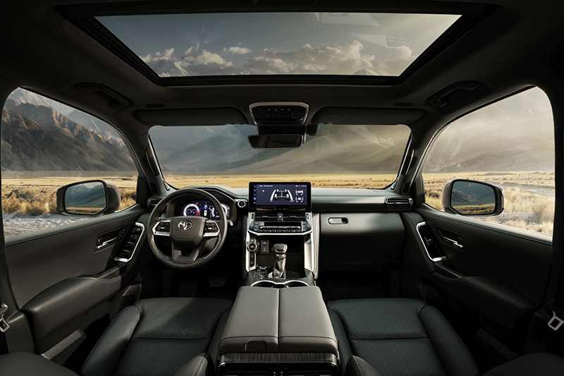
Sokféle vezetéstámogató rendszer segít a terepjárásban, beleértve a Toyota Multi-Terrain Select rendszerét, amely automatikusan a különböző terepviszonyokhoz és vezetési körülményekhez igazítja a fékezést és a hajtást. A terep-tempomat (Crawl Control) és a kocsi alá is benéző körkörös kamerarendszer (Multi-Terrain Monitor), valamint a lejtmenetasszisztens megkönnyíti a haladást egyenetlen talajon. Ezen felül a ZX verzió különböző aerodinamikai karosszéria-kiegészítőkkel is rendelkezik, amelyek tovább hangsúlyozzák a legnagyobb Land Cruiser erőteljes megjelenését. Ennél a kivitelnél szériatartozék az adaptív változó felfüggesztés, az öt üzemmódú menetválasztó, a head-up kijelző, és a hátsó részlegesen önzáró differenciálmű is.
A még dinamikusabb stílus kedvelőinek azonban a GR Sport kivitel való, amely exkluzív első és hátsó lökhárítókkal, valamint sárvédő-szélesítésekkel van felszerelve, a hűtőrácsa pedig a klasszikus TOYOTA emblémát viseli, akárcsak a Dakar-rali „Stock” kategóriájában induló versenyváltozat. A 18 colos kerekek egyedi terepjáró dizájnnal rendelkeznek, és a GR logó mind a jármű karosszériáján, mind az utasterében megtalálható. A csúcsváltozatnál a terepjáró képességeket az e-KDSS (elektronikus kinetikus dinamikus felfüggesztés) tovább fokozza, a rendszer szükség esetén automatikusan lekapcsolja a keresztstabilizátorokat, hogy növelje a kerekek rugóútját, és így fenntartsa a gumiabroncsok talajjal való érintkezését nagyon egyenetlen terepen is.
Az új Land Cruiser 300 Hybrid 2026 januárjától kerül bevezetésre egyes kelet-európai piacokon.

Fotók: Toyota

Kiadta a Smarter Média Kommunikációs Ügynökség (http://news.smartermedia.hu)
Forrás: https://news.smartermedia.hu/nemzetkozi-hirek/mar-ontolto-hibrid-hajtassal-is-elerheto-a-land-cruiserek-kiralya

